居间管理小程序操作手册

第一章 居间管理小程序导航

**一、功能说明**

居间管理小程序主要用来居间人进行培训课程的学习与测试。

**二、操作说明**

（一）搜索名称登录

第一步：打开微信app，点击底部导航栏的发现按钮，点击小程序，如下图。

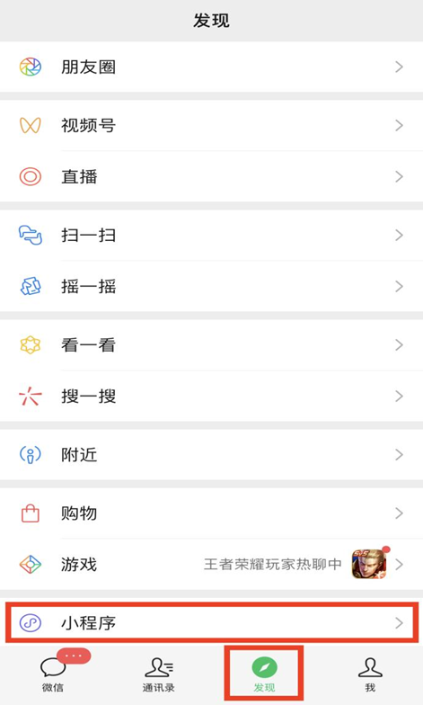

第二步：点击后进入如下图所示，并在顶部搜索栏中输入“居间管理”并搜索。

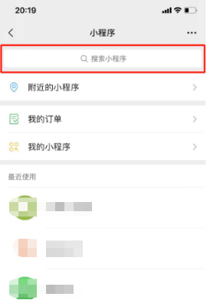

第三步：搜索后如下图显示，点击第一个“居间管理”即可进入。

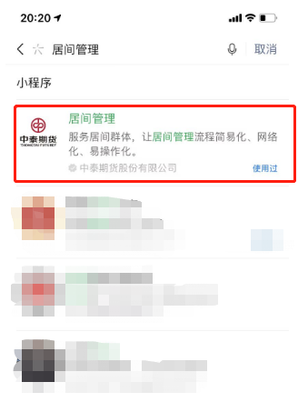

（二）扫描二维码登录

用户也可以直接扫描下方的居间管理小程序二维码登录。



第二章 用户登录

**一、功能说明**

用户进行登录操作，访问更多页面功能。

**二、操作说明**

用户进入登录页面后，点击右下角“我的”即可看见登录方式。登录有两种方式，微信登录和手机号登录，用户可自行选择。

（一）手机号码注册/登录：使用在公司登记的手机号码注册账号并登录。

（二）微信用户一键登录：微信登录会让用户授权获取手机号码，实行一键登录。

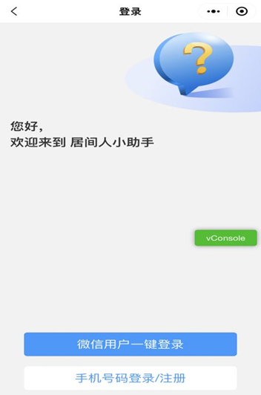

手机号登录需要填写手机号码，图形验证码，短信验证码。缺一不可。见下图。

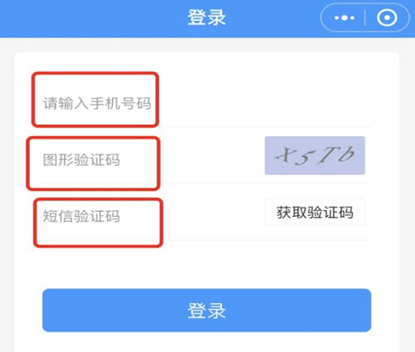

第三章 首页

**一、功能说明**

用户在未登录的情况下，可以查看上方轮播图详情和监督发文与公司公告，如下图。其他页面功能均需要进行登录才能使用。

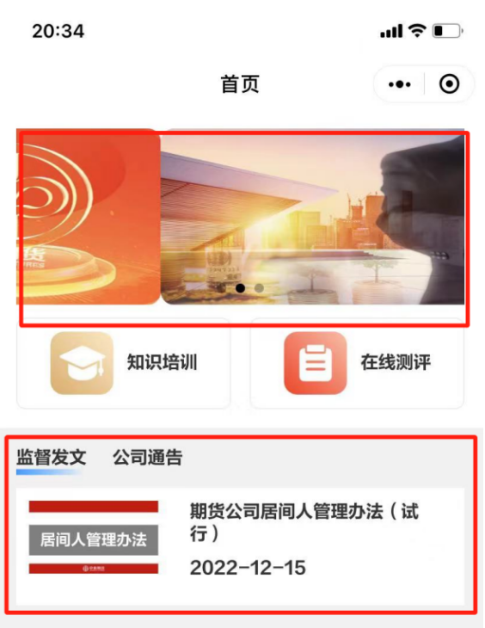

**二、操作说明**

（一）权限控制

如果不是公司的居间人或未使用在公司登记的手机号码注册账号，则培训课程和评测会提示无权限访问 。反之，则权限打开，可以进行知识培训和在线测评。

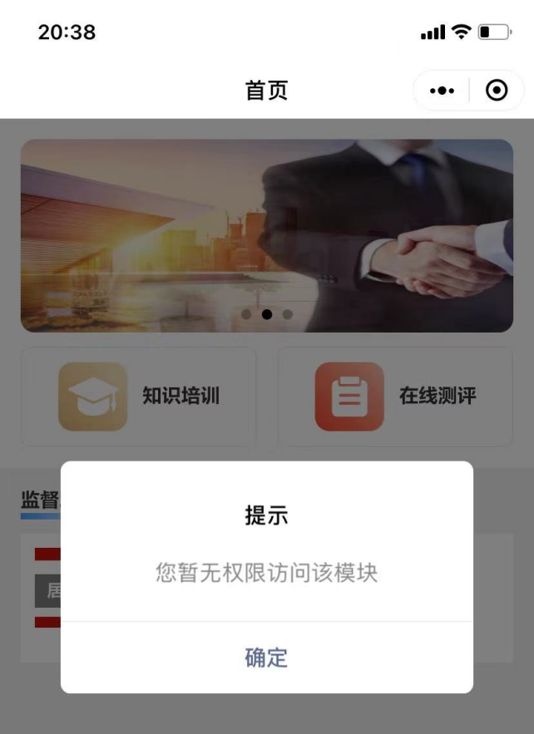

（二）待办任务

用户正常登录后，可以在首页查看自己的待办任务，包括未完成的知识培训在线测评等，点击可以进入未完成的课程或评测列表。如下图。

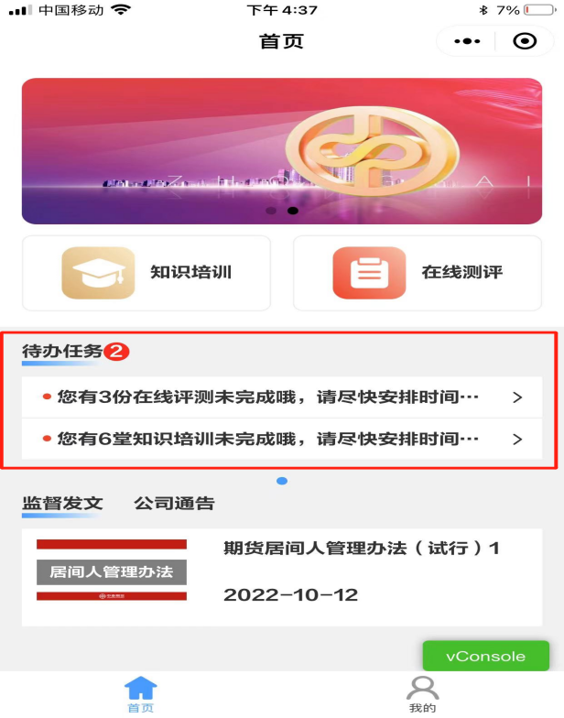

（三）知识培训

用户点击知识培训按钮，进行课程学习，视频看完才算学习成功。页面筛选拦可以选择课程状态

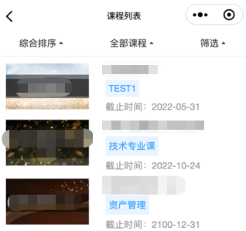

（四）在线评测

在“在线测评”模块中完成对应学习课程的测试。满分为100分，60分以上（含）为合格，每课共有3次答题机会。

